Участие в профессиональных конкурсах

2013 год - участник городского конкурса педагогов ДОУ г. Мурманска "Ступеньки мастерства-2013" в номинации "Секрет успеха»

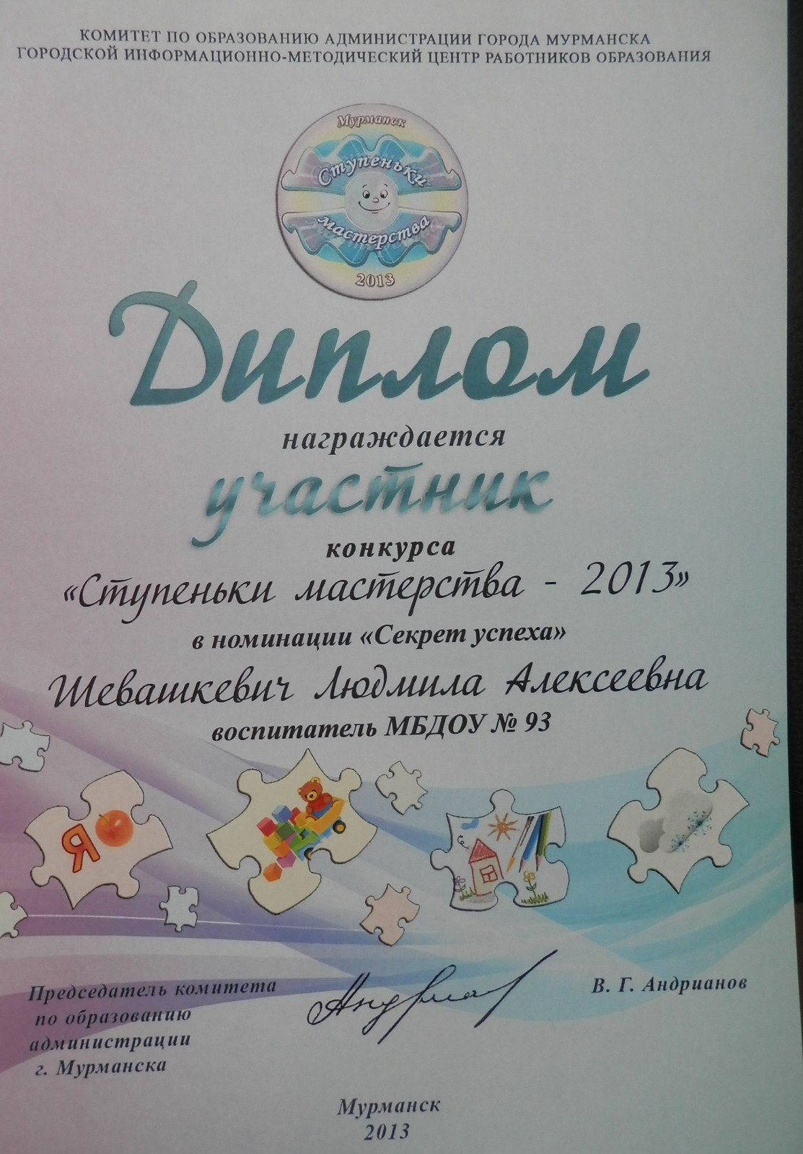

2015 год - призер городского конкурса педагогов ДОУ г. Мурманска
"Ступеньки мастерства-2015" в номинации "Секрет успеха»

